Semana
2 de 14
Concepto Principal
Modelos de diseño multidimensional
Tema
Modelos estrella, copo de nieve y constelación
Objetivos
Definir y aplicar los diferentes esquemas de modelado.
Implementar dimensiones y jerarquías en los modelos.
Optimizar los modelos de datos para mejorar la eficiencia.
Identificar casos de uso para cada esquema.

Referencia a Meta del Curso
Implementar modelos de datos utilizando esquemas estrella, copo de nieve y constelación.
Cronograma

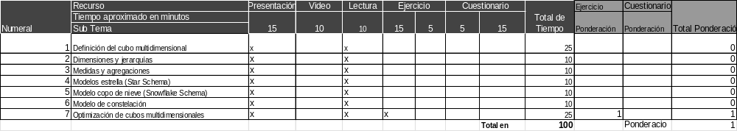

Actividades y Ponderaciones

Una vez establecido el cronograma se deben indicar las actividades y ponderaciones.

